Konkurs plastyczny na Bożonarodzeniową Kartkę Świąteczną
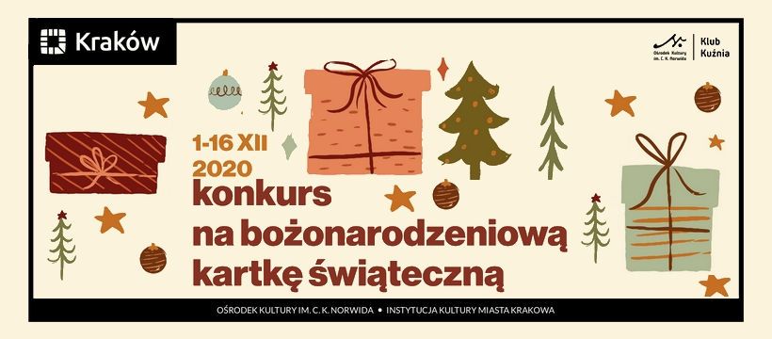
Serdecznie zapraszamy dzieci od 5. do 14. roku życia do udziału w konkursie plastycznym na Bożonarodzeniową Kartkę Świąteczną.
Prace można składać na portierni w Klubie Kuźnia od poniedziałku do piątku w godzinach od 13.00 do 15.00 lub przesłać pocztą na adres: Klub Kuźnia, os. Złotego Wieku 14, 31-616 Kraków, do 16 grudnia 2020 r.
Dla zwycięzców przewidujemy nagrody rzeczowe oraz dyplomy.
Wyniki konkursu zostaną ogłoszone online 18 grudnia 2020 r. na stronie www.kuznia.edu.pl i portalu społecznościowym Facebook Klubu Kuźnia OKN www.facebook.com/KlubKuzniaOKN.
Ważne: Prosimy o dołączenie do prac wypełnionego załącznika zawierającego zgodę na przetwarzanie danych, który również do pobrania dostępny jest tu: https://bit.ly/2JKEQqn
Uprzejmie prosimy o zapoznanie się z załączonym regulaminem, który również dostępny jest na: https://bit.ly/2JQ7Sod
Dodatkowych informacji udziela: Magdalena Lis, tel. 12 648 08 86, m.lis@kuznia.edu.pl
Zapraszamy serdecznie!

Administratorem Państwa danych jest Ośrodek Kultury im. C. K. Norwida, os. Górali 5, 31 – 959 Kraków, adres e-mail: sekretariat@okn.edu.pl, telefon: + 48 12 644 27 65. Realizując wymogi Rozporządzenia Parlamentu Europejskiego i Rady (UE) 2016/679 z dnia 27 kwietnia 2016 r. w sprawie ochrony osób fizycznych w związku z przetwarzaniem danych osobowych i w sprawie swobodnego przepływu takich danych oraz uchylenia dyrektywy 95/46/WE prosimy o zapoznanie się z udostępnioną na stronie internetowej: http://okn.edu.pl/regulaminy/klauzula-informacyjna-o-przetwarzaniu-danych-osobowych-przez-okn/ klauzulą informacyjną na temat przetwarzania przez Ośrodek Kultury im. C. K. Norwida danych osobowych.

